ЧЕТВЕРТЫЙ РЕГИОНАЛЬНЫЙ ЧЕМПИОНАТ ПРОФЕССИОНАЛЬНОГО МАСТЕРСТВА ДЛЯ ЛЮДЕЙ С ИНВАЛИДНОСТЬЮ
«АБИЛИМПИКС – ЮЖНЫЙ УРАЛ 2018»

Утверждено
Координационным советом работодателей
Челябинской области
(название совета)
Протокол № ____ от ______________________
Председатель совета:
____________________Ф.И.О.
(подпись)

КОНКУРСНОЕ ЗАДАНИЕ
по компетенции
«Ремонт обуви»

Разработано:
ГБУ СПО «Техникум-интернат инвалидов имени И.И. Шуба»
Преподаватель спецдисциплин по профессии «Обувщик по ремонту обуви»
Магизова М.Н.
Старший мастер бытового профиля Богдан Е.А.
Мастер производственного обучения по профессии «Обувщик по ремонту обуви» Паршин А.А.

Челябинск 2018
Содержание

1. Описание компетенции
Региональный Чемпионат Абилимпикс – конкурс профессионального мастерства для лиц с инвалидностью – отборочный этап к национальному чемпионату, проводится по компетенции «Ремонт обуви» согласно профессиональным навыкам и умениям.

1.1 Актуальность компетенции
Обувные мастерские, в соответствии с бизнес планом предприятия по ремонту обуви, относятся к категории бытовых услуг, которые максимально стабильны в плане защищенности в условиях кризиса.
Ухудшение экономической ситуации позволяет получить дополнительную прибыль в силу минимизации затрат населения на приобретение новой обуви и роста спроса на проведение ремонтных работ. При стабилизации экономической ситуации резкий рост приобретательской способности населения также увеличивает процент востребованности обувного ремонта.
Профессия « Обувщик по ремонту обуви» востребована на рынке труда, поэтому выпускники, показывающие хорошие результаты в теоретическом и практическом обучении, как правило, трудоустраиваются по специальности или открывают собственные ремонтные мастерские.

1.2 Требования к квалификации. Описание знаний, умений и навыков
Участник профессионального конкурса должен знать и понимать:
– назначение, применение, уход и техническое обслуживание всего оборудования.
– существующие правила безопасности и санитарно-гигиенические нормы.

Участник профессионального конкурса в процессе выполнения практического задания должен ЗНАТЬ:
– технологию ремонта обуви;
- свойства и качество применяемых материалов;
- рациональные приемы разборки обуви;
- методы крепления низа;
- конструкцию, назначение деталей обуви;
- правила эксплуатации оборудования;
- требования, предъявляемые к качеству обработки обуви;
- способы и приемы безопасного выполнения работ.

Участник профессионального конкурса в процессе выполнения практического задания должен УМЕТЬ:
- правильно выбирать технологии, способы, методы ремонта различных видов обуви;
- рационально использовать материалы;
- правильно пользоваться инструментом и оборудованием для ремонта обуви;
- производить ремонт верха и низа обуви.

1.3 Цели и задачи конкурса
Конкурс проводится с целью определения профессиональных навыков участников, совершенствования их профессионального мастерства, выявления наиболее одаренных мастеров среди людей с ограниченными возможностями здоровья.
Участники должны выполнить задачу, определяемую техническим заданием и представить готовое изделие по истечении отведенного времени.
Основными задачами проведения конкурсов обувщиков по компетенции ремонт обуви являются:
– развитие у участников осознания роли труда в жизни общества;
–демонстрация навыков по выполнению работ по ремонту обуви с использованием основных и вспомогательных материалов и фурнитуры;
– сравнение уровня мастерства и творческих возможностей участников;
– популяризация престижа труда обувщика по ремонту обуви;
– знакомство с потенциальными работодателями и помощь в трудоустройстве.

2. КОНКУРСНОЕ ЗАДАНИЕ №1 "Постановка внутренней заплаты"
2.1 Описание задания
Региональный этап
Постановка внутренней заплаты
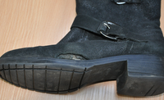 | 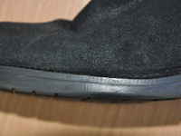
Вид работы | Выполнить ремонт верха кожаной обуви
Техника | В соответствии с технологическими требованиями
Время выполнения | 3 часа
Параметры работы и место размещения на стенде | Размеры работы не должны превышать размеров Экспо-места конкурсанта.
Работу необходимо разместить в границах Экспо-места.
Материал | В соответствии с инфраструктурным листом
Особые условия | .

2.2. Последовательность выполнения задания:
1. Удалить вкладную стельку.
2. Выкроить заплату.
3. Сбрусовать края заплаты ножом.
4. Завести заплату между верхом и подкладом.
5. Приклеить верхнюю часть заплаты.
6. Прошить заплату по верхнему краю разреза вручную.
7. Заправить нижний край заплаты.
8. Приклеить нижнюю часть заплаты и прижать на лапе.
9. Очистить обувь от остатков клея.
10. Подкрасить верх обуви и урез подошвы крем-краской под цвет верха.
13. Проверить качество выполненной работы.

2.3. Инструкционная технологическая карта
Операция: Постановка внутренней заплаты
№  п/п | Содержание операции | Инструкционные указания, порядок выполнения операции | Инструменты, материалы
1 | Подбор материалов, инструментов |  | кисточка, молоток, нитки
2 | Удалить вкладную стельку | Удалить вкладную стельку | Отвертка
3 | Подобрать подходящий материал | Подобрать подходящий материал по виду, цвету и толщине | кусочки кожи
4 | Измерить и зарисовать  повреждение | Измерить и зарисовать повреждение на коже | Специальная ручка для кожи
5 | Выкроить заплату | Вырезать заплату с припусками:  по верху – 10 мм; по бокам– 10 мм;  по низу – 10-15мм. | ножницы, линейка, кусочки кожи
6 | Сбрусовать края заплаты | Сбрусовать края заплаты на 2\3 толщины для плавного перехода. | Нож сапожный
7 | Подготовить место для заправки заплаты | Подготовить место для заправки заплаты и зачистить подошву для приклеивания нижней части заплаты | Наждачная бумага
8 | Завести заплату | Завести заплату между верхом и подкладом | пинцет
9 | Промазать слоем клея | Нанести на обработанные поверхности равномерный тонкий слой клея «ропид» и «десмоколл» без сгустков и подтеков. | Кисточка, емкость для клея, клей ропид и десмоколл
10 | Высушить клеевую пленку | Дать выдержку 5-10 минут при комнатной температуре до высыхания клеевой пленки.
11 | Прогреть феном клеевую пленку | Провести активизацию клеевой плёнки феном на расстоянии 10-15 см при температуре 50-60 ⁰С в течение 15-20 секунд. | Фен промышленный
12 | Прижать и приклеить верхнюю часть заплаты | Совместить склеиваемые поверхности, прижать рукой для более плотного прилегания заплаты
13 | Прошить строчку по верхнему краю разреза | Прошить строчку по расстоянии 1-2мм от края разреза. Частота строчки 2-3 стежка на 1см. | Нитки капроновые, шило-крючок
14 | Заправить нижний край заплаты. | Заправить нижний край заплаты. | пинцет
15 | Промазать, дать выдержку | Нанести на обработанные поверхности равномерный тонкий слой клея «ропид» и «десмоколл» без сгустков и подтеков. | Кисточка, емкость для клея, клей «ропид» , клей «десмоколл"
16 | Прижать на лапе и приклеить нижнюю часть заплаты. | Прижать на лапе и приклеить нижнюю часть заплаты. | Лапа обувная
17 | Очистить от остатков клея | Очистить от остатков клея | кусочки микропористой резины
18 | Подкрасить верх обуви и урез подошвы крем-краской под цвет верха | Подкрасить верх обуви и урез подошвы крем-краской под цвет верха | Крем-краска черная

3. КОНКУРСНОЕ ЗАДАНИЕ №2
3.1 Описание задания
Прошивка подошвы вручную
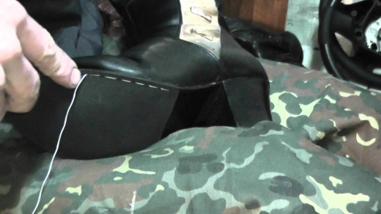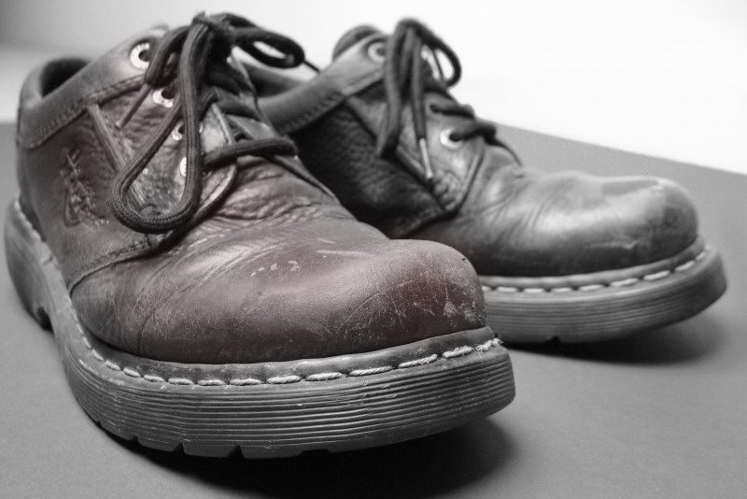
Вид работы | Выполнить ремонт низа кожаной обуви
Техника | В соответствии с технологическими требованиями
Время выполнения | 3 часа
Параметры работы и место размещения на стенде | Размеры работы не должны превышать размеров экспо-места конкурсанта.
Работу необходимо разместить в границах Экспо-места.
Материал | В соответствии с инфраструктурным листом
Особые условия

3.2 Последовательность выполнения задания:
1. Осмотреть ремонтируемую обувь. Наметить линию будущего шва.
2. В случае необходимости производится предварительное крепление подошвы на клей.
3. Прошить подошву по зарисовке вручную
4. Приклеить вкладные стельки.
5. Очистить обувь от производственной пыли.
6. Проверка качества выполненной работы.

3.3. Инструкционная технологическая карта
" Прошивка подошвы вручную "
№  п/п | Содержание операции | Инструкционные указания, порядок выполнения операции | Инструменты, материалы
1 | Наметить линию будущего шва | Наметить линию будущего шва. Она должна отступать от края подошвы внутрь не менее чем на 5 мм. Для точности прорисовать линию мелом. | Карандаш, измерительная линейка
2 | Подобрать крючок и нитки | Подобрать нитки по цвету и толщине и крючок для плотных деталей низа | измерительная линейка, нитки капроновые, шило-крючок, нож, ножницы, зажигалка
3 | При необходимости подклеить подошвы | В случае большой площади оклейки подошвы предварительно подклеить подошву. | Кисточка, емкость для клея, клей «десмоколл»,
4 | Пришить подошвы вручную | Пришить подошвы по зарисовке, прокалывать подошву снаружи внутрь под углом 45⁰. Размер стежка 10-12мм. Прошивку следует начинать с геленочной части внутренней стороны подошвы. Проколоть подошву и только потом руку ввести внутрь обуви и накидывать нить на крючок. В конце строчки должна быть закрепка, концы ниток надо спрятать или обжечь. | измерительная линейка, нитки капроновые, шило-крючок, нож, ножницы, зажигалка
5 | Приклеить вкладные стельки | Аккуратно промазать резиновым клеем не загрязняя подклад. | Кисточка, емкость для клея, клей резиновый

3.4. Описание специфики освоения компетенции
Перед началом работы все конкурсанты обязаны пройти инструктаж по технике безопасности. Надеть спецодежду, организовать рабочее место.
Необходимо заранее ознакомиться с данным конкурсным заданием и списком инструмента, и в случае возникновения вопросов задать их организаторам.
В процессе выполнения конкурсных заданий (включая перерывы), участники имеют право общаться со своими экспертами только в присутствии независимого эксперта (эксперт, не имеющий заинтересованности в получении преимуществ данным участником перед другими участниками).
Уточняющие вопросы конкурсант может задавать только до начала выполнения задания.
В процессе выполнения задания участник должен соблюдать очередность этапов согласно конкурсному заданию.

4. ОЦЕНИВАНИЕ РАБОТЫ
Жюри проводит оценку конкурсных работ и проверку их соответствия требованиям Конкурсных заданий со всех сторон, доступных для обозрения.
Конкурсные работы оцениваются по балльной системе: максимально – 100 баллов, минимально – 50 баллов.
Для подведения итогов конкурса оценки каждого конкурсанта за все работы суммируются.
По окончании конкурса, по желанию, каждому участнику выдаётся на руки сводная таблица с оценками всех его работ по каждому критерию. Публичное обсуждение работ конкурсантов с членами жюри не предусмотрено.

4.1 Критерии оценки:

№ п/п | Критерий | Баллы
1. | Использование выделенного времени | 5
2. | Соблюдение последовательности технологического процесса | 15
3. | Соблюдение технологических требований и нормативов | 20
4. | Качество выполненной работы | 25
5. | Чистота и аккуратность во время выполнения работы | 10
6. | Соответствие выполненной работы заданию | 10
7. | Эстетический вид обуви | 15
 | Итого: | 100

5. ТРЕБОВАНИЯ ТЕХНИКИ БЕЗОПАСНОСТИ
5.1 Общие вопросы
- Во время проведения конкурса участники не должны нарушать правила поведения, а также должны соблюдать требования техники безопасности.
- В помещении при проведении конкурса должна находиться укомплектованная медицинская аптечка для оказания первой помощи.
- Перед началом проведения профессионального конкурса проводится инструктаж по охране труда и технике безопасности.

5.2 Перед началом работы
- Надеть спецодежду.
- Осмотреть инструменты и рабочее место.
- Проверить исправность емкости для клея и растворителя.
- О замеченных недостатках и неисправностях немедленно сообщите Эксперту и до устранения неполадок и разрешения Эксперта к работе не приступать.

5.3 Во время работы:
- Перед началом работы инструмент и материалы разложить в установленном месте в удобном и безопасном для пользования порядке.
- Содержать в порядке и чистоте рабочее место, не допускать загромождения его инструментами и материалами.
- Быть внимательными, не отвлекаться и не отвлекать других.
- Работая с инструментами не размахивать ими, чтобы не причинить травму соседу.
- Не работать при плохом освещении, свет должен падать слева.
- Положение тела при работе должно быть удобным, расстояние до выполняемой работы должно быть 25 – 30 см.
- Банки с клеем и растворителем держать закрытыми.
- Все движения кисточкой производить в сторону от себя. При движении к себе клей может попасть в глаза.
- При работе нож должен идти справа налево или от себя.
- Включать фен сухими руками.
- При работе с молотком пальцы рук должны находиться вне зоны удара молотка.

5.4. По окончании работы.
- После окончания работы привести в порядок своё рабочее место.
- Снять спецодежду.
- Отходы собрать и сложить в отведенную корзину.
- После работы инструменты и приспособления убрать в строго отведенные места.
- Вымыть руки.
5.5. Действия в случае аварийной ситуации
- О поломке инструмента сразу сообщить экспертам.
- При получении травмы сразу сообщить экспертам.
- При недомогании сразу сообщить экспертам.

6. Инфраструктурный лист. КОМПЕТЕНЦИЯ « Ремонт обуви»
6.1 МАТЕРИАЛЫ И ОБОРУДОВАНИЕ
Рабочее место: рабочий стол, 1 стул, необходимые инструменты и материалы.
№  п/п | Наименование | Кол-во  на 1 участника
Оборудование
1 | Лапа сапожная | 1шт.
2 | Фен профессиональный | 1шт.
3 | Доска для обработки деталей и нанесения клея | 1шт.
4
Инструменты
1 | Молоток сапожный | 1 шт.
2 | Нож сапожный | 1 шт.
3 | Ножницы | 1 шт.
4 | Кисточка для клея | 1 шт
5 | Щетка для удаления пыли | 1 шт
6 | Кисточка для нанесения краски | 1 шт
7 | Шило-крючок | 1 шт
8 | Специальная ручка для кожи | 1 шт
9 | Пинцет | 1 шт
Материалы
1 | Обувь для ремонта (полусапоги мужские - осень, весна) | 1 пара
2 | Емкость для клея «десмоколл» | 1 шт
3 | Емкость для клея «ропид» | 1 шт
4 | Емкость для резинового клея | 1 шт
5 | Клей «десмоколл» | 1 шт
6 | Клей «ропид» | 1 шт
7 | Клей резиновый | 1 шт
8 | Нитрокраска для обуви | 1 шт
10 | Нитки капроновые черные | 1 шт
11 | Ластик каучуковый для чистки готовой обуви | 1 шт
12 | Наждачная бумага | 1 шт
Уборочный инвентарь:
1 | Щётка-метла | 1 шт
2 | Совок | 1 шт
Оборудование площадки:
1 | Стол | 1 шт.
2 | Стул | 1 шт.
3 | Столы для демонстрации работ | 1 шт.
4 | Стол для работы Экспертов | 1 шт.
5 | Источник электрического тока (розетка) | 1 шт.
Средства индивидуальной защиты и спецодежда:
1 | Фартук | 1 шт.
2 | Нарукавники | 1 пара
Тулбокс. Инструмент , который должен привезти с собой участник
1 | Фартук | 1 шт.
2 | Нарукавники | 1 шт.
3 | Молоток сапожный | 1 шт.
4 | Нож сапожный | 1 шт.
5 | Ножницы | 1 шт.
6 | Кисточка для клея | 1 шт
7 | Щетка для удаления пыли | 1 шт
8 | Кисточка для нанесения краски | 1 шт
9 | Шило-крючок | 1 шт
10 | Специальная ручка для кожи | 1 шт
11 | Пинцет | 1 шт

